Формирование целостной картины мира
Тема: Космос
Цель:
Дать детям элементарные представления о космосе.
Активизировать словарь по данной теме.
Продолжать формировать устойчивые представления о форме, величине, количестве, цвете, геометрических фигурах, положении предметов в пространстве.
Введение
Совсем скоро, 12 апреля, вся страна отмечает великий день – День космонавтики.
12 апреля 1961 года советский космонавт Юрий Алексеевич
Гагарин на космическом корабле «Восток- 1» впервые в мире совершил
виток вокруг Земли. Его первый полёт в космос был самым
трудным и опасным. Но уверенность и стремление к покорению космоса
преодолели все преграды.
12 апреля – праздник не только космонавтов, но и тех, кто участвует
в создании космических ракет – конструкторов. Они смогли сконструировать
первый космический спутник. Он помог сделать ученым множество важных открытий.
Сначала в космос полетели собачки Белка и Стрелка, а потом и человек.
Из космического пространства Юрий Гагарин увидел нашу планету – Земля, она была круглая и показалась ему очень маленькой. Он совершил подвиг, так как был первым человеком, покорившим космос.
- А как ты думаешь, каким должен быть человек, полетевший в космос? (сильный, смелый, храбрый, умный, ответственный).
- Дидактическое упражнение «Сложи ракету»
Возьмите прямоугольник и найдите его место на изображении ракеты. Теперь выложите квадрат и треугольник. Этих фигур у нас по одной. А сколько кругов? Два круга. Выложите их в виде окон-иллюминаторов. А теперь сосчитайте овалы. Сколько овалов? Три. Найдите им место.
(Распечатать на 2 листах Приложение 1, 1 как образец, 2 расходный)
- Дидактическая игра «Подбери скафандр по размеру»
Перед вами космонавты. Покажите самого высокого, самого низкого. А теперь подберите им скафандры по размеру.
(Приложение 2 – скафандры вырезать)
Физкультминутка:
Над Землёю ночью поздней, (Руки вверх, в стороны, вниз)
Только руку протяни, (потянулись руки вверх)
Ты ухватишься за звёзды: (руки в кулачки сжимать)
Рядом кажутся они. (Руки перед глазами)
Можно взять перо Павлина, (ноги вместе, руки вверх, покачаться)
Тронуть стрелки на Часах, (наклон вниз, руки машут тик-так)
Покататься на Дельфине, (присесть, руки вперед)
Покачаться на Весах. (Ноги на ширине плеч, руки в стороны покачаться)
Над Землёю ночью поздней, (руки вниз, поднять голову вверх)
Если бросить в небо взгляд, (потянулись вверх, руки вверх)
Ты увидишь, словно гроздья,
Там созвездия висят. (Руками берем созвездия)

Приложение 1
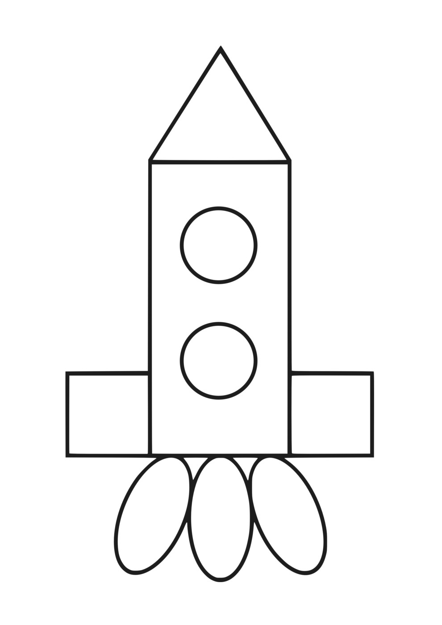

Приложение 2
